меры о необходимости выполнения требований безопасности при эксплуатации газоиспользующего оборудования и своевременности его обслуживания
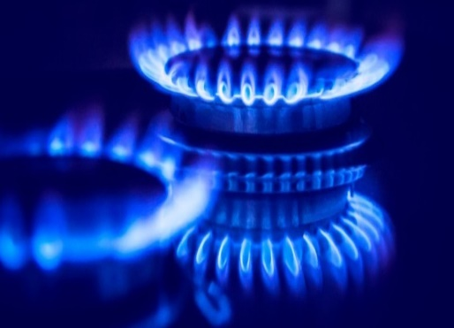
Сегодня природный газ стал настолько привычен в нашем быту, что мы даже не задумываемся о его незаменимости. Он согревает наши дома и квартиры, позволяет быстро и легко готовить пищу. Но при этом несоблюдение элементарных правил может привести к беде.
При эксплуатации газовых плит необходимо соблюдать следующие правила:
- убедиться, что все краны закрыты;
- после этого полностью открыть кран на газопроводе;
- поднесите зажженную спичку к газовой горелке, затем откройте кран включаемой горелки;
- осуществлять постоянное наблюдение за работающей газовой плитой. При закипании содержимого посуды убавить пламя поворотом ручки крана горелки;
- по окончании пользования горелкой закройте кран на плите, а по окончании пользования плитой, кран на газопроводе перед плитой;
- при пользовании духовым шкафом периодически наблюдать за работой горелок через смотровое окно, находящееся на дверце шкафа. В случае затухания пламени горелки следует закрыть все краны горелок газовой плиты и кран на входе к газовой плите, проверить шкаф во избежание «хлопка» газа и при необходимости осуществить розжиг горелки;
Горелки газовой плиты, их колпачки, решетки, подгорелочные листы и другие части плиты периодически необходимо промывать моющими средствами.
При появлении в помещении запаха газа следует немедленно прекратить пользование газоиспользующим оборудованием (перекрыть краны, находящиеся перед газоиспользующим оборудованием и на нем, или вентиль баллона), открыть окна для проветривания помещения, немедленно сообщить в специализированное подразделение газоснабжающей организации по телефону 104.
В помещении запрещается: пользоваться открытым огнем, электрозвонками, курить, включать и выключать электроосвещение и электроприборы. Необходимо также удалять из загазованного помещения людей и домашних животных.
Надо знать, что запрещается:
- допускать к пользованию газовыми плитами детей до 12 лет, другим газоиспользующим оборудованием - детей до 14 лет, недееспособных лиц, признанных таковыми в установленном порядке, лиц, находящихся в состоянии алкогольного или наркотического опьянения, а также лиц, не прошедших инструктаж и не знающих правил безопасного пользования этим оборудованием;
- пользоваться газоиспользующим оборудованием в случае его неисправности;
- оставлять открытыми вентили баллонов (если баллон установлен в помещении), краны, находящиеся перед газоиспользующим оборудованием и на нем, после окончания пользования газоиспользующим оборудованием;
- оставлять без присмотра работающее газоиспользующее оборудование, кроме рассчитанного на непрерывную работу и оборудованного соответствующей автоматикой безопасности;
- производить самовольное подключение, отключение газоиспользующего оборудования;
- сушить вещи над пламенем горелок газовой плиты;
- использовать для обогрева помещений газоиспользующее оборудование, предназначенное для приготовления пищи;
- использовать для сна помещения, в которых установлено газоиспользующее оборудование;
- эксплуатировать газоиспользующее оборудование при неисправности дымовых и вентиляционных каналов, отсутствии тяги, а также без наличия актов проверки технического состояния дымовых и вентиляционных каналов;
- применять огонь для обнаружения утечки газа из газопроводов, газоиспользующего оборудования.
Берегите свою жизнь! Запомните, газ только тогда будет вашим добрым помощником, когда каждый член семьи будет знать и соблюдать Правила пользования газом в быту.

Требования, предъявляемые к эксплуатации и замене газобаллонных установок

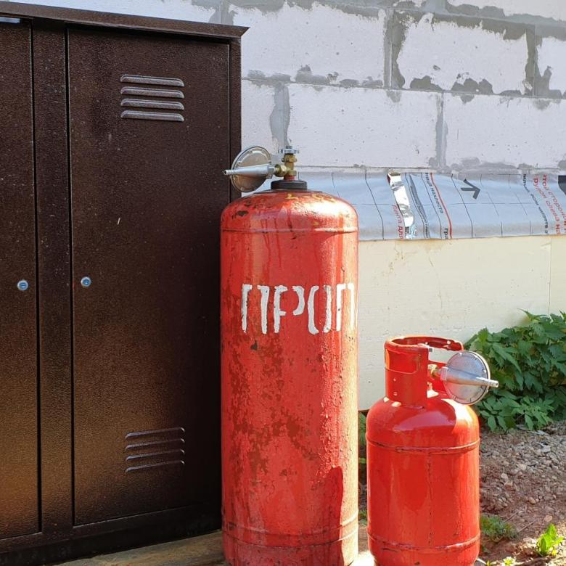

Согласно Постановление Совета Министров Республики Беларусь 19.11.2007 № 1539 (в редакции постановления Совета Министров Республики Беларусь 16.11.2021 № 661)
, предъявляются следующие требования к потребителям, использующим сжиженный баллонный газ:
- при газификации жилого дома от ИБУ содержать шкаф (при его наличии) в исправном состоянии, при необходимости производить его ремонт и окраску, обновление надписей на его лицевой стороне” ГАЗ. ОГНЕОПАСНО“, ремонт несгораемого основания, исключающего просадку шкафа.
- Газовые баллоны, предназначенные для приготовления пищи, подлежат использованию только при подключении к ИБУ. Хранить газовые баллоны, не подключенные к ИБУ, разрешается в дегазированном состоянии. (п. 11.8 Правил)
Дегазацию баллонов имеет право осуществлять специализированная организация на возмездной основе;
- ЗАПРЕЩАЕТСЯ производить замену баллонов с СУГ на ИБУ при отсутствии удостоверения на право самостоятельной замены баллона, соответствующей записи в техническом паспорте на индивидуальную баллонную установку. Удостоверение о специальной подготовке на право самостоятельной замены баллона выдается газоснабжающей организацией после прохождения потребителем газа соответствующего обучения; (п. 40.16 Правил). При самостоятельной замене газовых баллонов потребители должны соблюдать требования Положения по самостоятельной замене баллонов со сжиженным углеводородным газом, где прописано что абонент имеет право – в пунктах замены баллонов при предъявлении удостоверения «потребителя газа» самостоятельно приобрести 50 литровый баллон с сжиженным газом, самостоятельно транспортировать и подключать к ИБУ, а также если абонент делает заявку на доставку 50 литрового баллона с сжиженным газом, то газоснабжающая организация должна доставить баллон до потребителя газа, подключить его, проверить горение и получить от потребителя газа деньги в размере стоимости 50 литрового баллона со сжиженным газом.
- В случае газификации объекта газопотребления природным газом, отказа от газоснабжения в пользу иного вида энергоснабжения, а также при изменении схемы монтажа ИБУ (с двухбаллонной установки на однобаллонную) зарегистрированные ИБУ подлежат ликвидации, при этом газовые баллоны необходимо сдать в газоснабжающую организацию на возмездной основе в соответствии с порядком закупки баллонов у населения согласно приложению 6. Передача газовых баллонов третьим лицам запрещается; (п. 11.8 Правил).
При замене газовых баллонов вместимостью 50 литров ведётся строгий их номерной учёт (номер заменяемого баллона должен соответствовать номеру ранее установленного баллона, указанного в ведомости), одновременно в обязательном порядке предприятие производит опломбирование баллонов СУГ вместимостью 50 л при их установке у потребителей газа, о чём абоненту сообщается приёмщиком заказов при даче заявки на замену баллона и также сверяется номер баллона и целостность установленной пломбы при доставке абоненту. В случае, не соответствия номера баллона ранее установленному и нарушение целостности установленной пломбы замена газового баллона не осуществляется.
В целях обеспечения бесперебойного газоснабжения ГБУ Зельвенский РГС предлагает осуществить перемонтаж существующей ГБУ с 1-на баллонной установкой на 2-х баллонную установку.
Согласно статье 21.5 Кодекса Республики Беларусь об административных правонарушениях, самовольное подключение газоиспользующего оборудования, в том числе его отключения газоснабжающими организациями, его отключение, перестановка с применением сварки, переподключение на присоединительный гибкий шланг, разборка этого оборудования и его ремонт, вмешательство в работу индивидуальных приборов расхода газа, присоединение к газоиспользующему оборудованию самодельных горелок и других приспособлений, влекут наложение штрафа в размере от десяти до двадцати базовых величин. Кроме того, согласно статье 29 Закона Республики Беларусь «О газоснабжении» газоснабжающая организация вправе прекратить снабжение газом потребителя газа в случаях нарушения Правил и (или) неудовлетворительного состояния газоиспользующего оборудования потребителей газа, представляющих угрозу для жизни и безопасности граждан.
Доставка абонентам сжиженного углеводородного газа в 50 литровых баллонах осуществляется по утвержденным нормам и в сроки, оговоренные договором газоснабжения. Для потребителей газа, проживающих в городах и городских поселках:
- до трех суток для индивидуальной баллонной установки с одним баллоном;
- до пятнадцати суток для индивидуальной баллонной установки с двумя баллонами.
Для потребителей газа, проживающих в сельской местности, - по графику, утвержденному местным исполнительным и распорядительным органом.
К сведению! Перечень населенных пунктов, где будут проводиться работы по техническому обслуживанию газоиспользующего оборудования в январе 2023 года.
г.п. Зельва, ул. Гагарина, д. 9, ул. Железнодорожная, д. 4, д. 6, ул. Шоссейная, д. 5, д. 7, д. 9, д. 11. будет проводится полное техническое обслуживание запорных устройств на газопроводах-вводах и внутренних газопроводах, вводных газопроводов, внутренних газопроводов и газового оборудования (ПТО)
г.п. Зельва, ул. Победы, д. 6, ул. Луговая, д. 2, ул. Октябрьская, д. 36, будет проводиться техническое обслуживание газоиспользующего оборудования, находящегося на обслуживании Зельвенского РГС
Перечень населенных пунктов, где будут проводиться работы по техническому обслуживанию газоиспользующего оборудования в феврале 2023 года.
г.п. Зельва, ул. Гагарина, д. 9, ул. Железнодорожная, д. 4, д. 6, ул. Шоссейная, д. 5, д. 7, д. 9, д. 11. будет проводится полное техническое обслуживание запорных устройств на газопроводах-вводах и внутренних газопроводах, вводных газопроводов, внутренних газопроводов и газового оборудования (ПТО) не прошедшие в январе 2023 г.
д. Горно, аг. Кошели, аг. Деречин, д. Зельвянка, аг. Князево, аг. Кривичи, д. Ляховичи, аг. Мижеричи, д. Самаровичи будет проводиться техническое обслуживание газоиспользующего оборудования, находящегося на обслуживании Зельвенского РГС
Предварительное время и дату проведения работ можно согласовать по номерам телефона 7-94-08, 7-94-09, 162
Администрация Зельвенского РГС

